Git提交超过100M文件后push异常解决
- 在git根目录下执行 需要一定的时间。
git filter-branch -f --prune-empty --index-filter 'git rm -rf --cached --ignore-unmatch 要删除的文件路径' --tag-name-filter cat -- --all

- 执行完上步后出现。

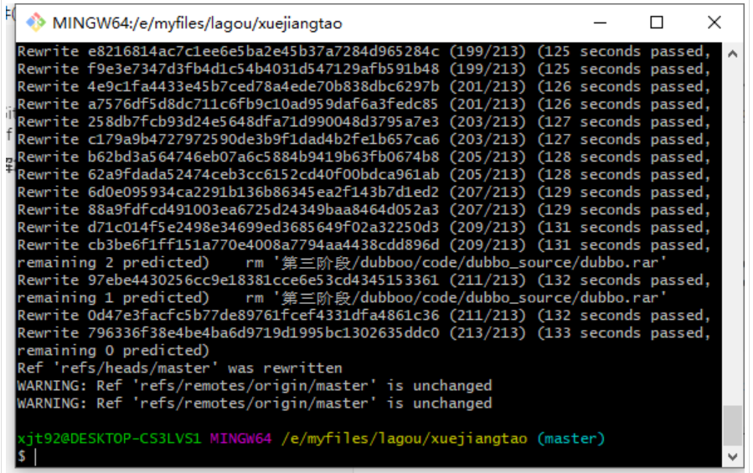

- 然后重新执行push。

4、如果push出现冲突。出现Updates were rejected because the tip of your current branch is behind
这时候需要执行：git pull origin master --allow-unrelated-histories 进行解决冲突。

5、再执行add commit push 就好了。

